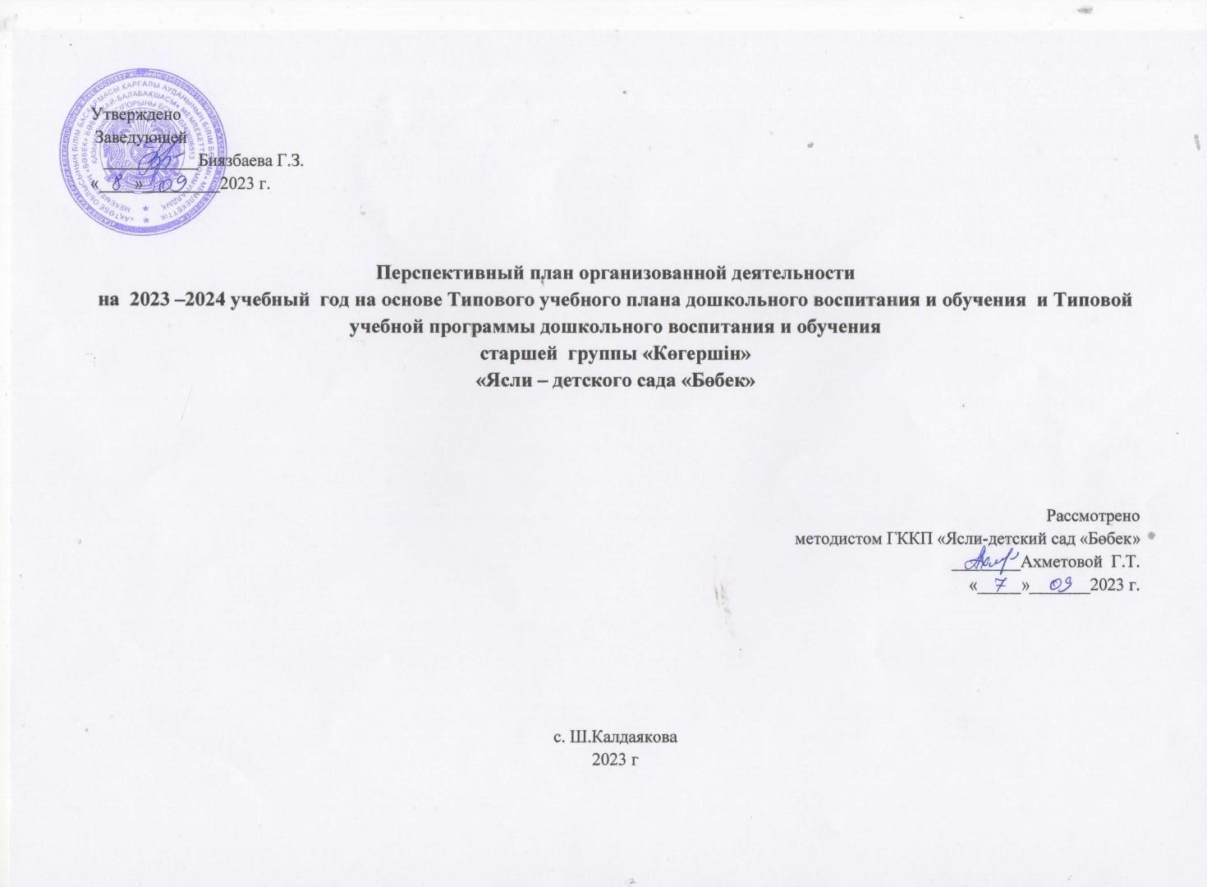
Дене шынықтыру бойынша 2023-2024 оқу жылына арналған ұйымдастырылған іс-әрекеттің перспективалық жоспары

Білім беру ұйымы: МКҚМ «Бөбек» бөбекжай-балабақшасы
Топ: «Көгершін»
Балалардың жасы: 4-5 жас
Жоспардың құрылу кезеңі: Қыркүйек айы, 2023-2024 оқу жылы

Даму дағдылары | Ұйымдастырылған іс-әрекет | Ұйымдастырылған іс-әрекеттің міндеттері
Физикалық қасиеттерді дамыту | Дене шынықтыру (аптасына 3 рет) | Жалпы дамытушы жаттығулар. Қолды алға, екі жаққа, жоғары көтеру, тұрған қалыпта қолдарын арқасына апару; саусақтарын бүгіп, қолдарын айналдыра қимылдауды орындау. Екі қол белде, кезекпен екі жаққа бұрылғанда екі қолды екі жаққа жіберу. Оңға, солға иілу, еңкею, шалқаю; алға еңкею, қолдың ұшын аяқтың ұшына жеткізу. Екі қолды белге қойып, екі жаққа иілу. Отырған және тізерлеп тұрған күйі допты өз айналасында домалату. Аяқтың ұшымен көтерілу; екі аяқты кезекпен алға өкшемен, содан кейін ұшымен қою, топылдату. Қатарынан (4–5 рет) жүрелеп, екі қол белде, екі қолды алдыңғы жақ пен екі тұсқа көтеріп, отыру; аяқтың ұшын созу, табанды бүгу.  Негізгі қимылдар:  жүру. Сапта бір-бірлеп жүру, жүруді жүгірумен, секірумен, басқа қимылдармен кезектестіру, қол мен аяқ қимылын үйлестіру, бой түзулігін дұрыс сақтау;  Музыкалық-ырғақтық жаттығулар.  Музыкалық сүйемелдеуге сәйкес түрлі қарқында таныс дене жаттығуларын орындау.  Спорттық ойын элементтері:  1) кегль ойындарына үйрету. Бастапқы қалыпта дұрыс тұрып, допты лақтыру. 1,5-2 метр арақашықтықтан кегльдерді қағып түсіру.

Жоспардың құрылу кезеңі: Қазан айы, 2023-2024 оқу жылы

Даму дағдылары | Ұйымдастырылған  іс-әрекет | Ұйымдастырылған іс-әрекеттің міндеттері
Физикалық қасиеттерді дамыту | Дене шынықтыру (аптасына 3 рет) | Негізгі қимылдар:  Жүру. Өкшемен, аяқтың сыртқы қырымен, адымдап, жан-жаққа қосалқы қадаммен (оңға және солға), сапта бір-бірден жүру, жүруді жүгірумен, секірумен алмастырып, бағытты және қарқынды өзгертіп жүру, қол мен аяқ қимылдарын үйлестіру.  Тепе-теңдікті сақтау. Сызықтардың арасымен (арақашықтығы 15 см) жүру, сызықтардың, арқанның, тақтайдың, гимнастикалық скамейканың, бөрененің бойымен жүру. Қимылды ойындар  Қимылды ойындарға қызығушылықты дамыту.  Таныс ойындарды ұйымдастыруда бастамашылдық, дербестік танытуға баулу. Ойындарда физикалық қасиеттерді (жылдамдық, күш, шыдамдылық, икемділік, ептілік және т.б.) дамыту

Жоспардың құрылу кезеңі: Қараша айы, 2023-2024 оқу жылы

Даму дағдылары | Ұйымдастырылған  іс-әрекет | Ұйымдастырылған іс-әрекеттің міндеттері
Физикалық қасиеттерді дамыту | Дене шынықтыру (аптасына 3 рет) | Негізгі қимылдар:  Жүгіру. Аяқтың ұшымен, тізені жоғары көтеріп, адымдап жүгіру, сапта бір-бірден, шеңбер бойымен, «жыланша», шашырап жүгіру. Түрлі тапсырмаларды орындай отырып: шапшаң және баяу қарқынмен, жетекшіні ауыстырып жүгіру, 1–1,5 минут ішінде баяу қарқынмен жүгіру; орташа жылдамдықпен жүруді кезектестіре отырып, 40–50 метрге жүгіру;  Мәдени-гигеналық дағдыларды жетілдіру  Балаларды ұқыптылыққа, тазалыққа, өзінің сыртқы келбетін қадағалауды әдетке айналдыруға баулу. Тамақтанар алдында, дәретханаға барғаннан кейін, ластанған кезде қолды өз бетінше сабынмен жууға үйрету. Тарақты, қол орамалды пайдалана білуді бекіту.  Қимылды ойындар  Қимылды ойындарға қызығушылықты дамыту.  Қимылды ойындарда жетекші рөлді орындауға үйрету, ойын ережелерін саналы түрде сақтауға баулу. Доптармен, секіргіштермен, құрсаулармен және т.б. ойындарда балалардың белсенділігін дамыту.

Жоспардың құрылу кезеңі: Желтоқсан айы, 2023-2024 оқу жылы

Даму дағдылары | Ұйымдастырылған  іс-әрекет | Ұйымдастырылған іс-әрекеттің міндеттері
Физикалық қасиеттерді дамыту | Дене шынықтыру (аптасына 3 рет) | Негізгі қимылдар:  Еңбектеу, өрмелеу. 10 м-ге дейінгі қашықтықта заттардың арасымен тура бағыт бойынша, көлбеу тақтай бойымен төрттағандап еңбектеу; етпетімен жатып, гимнастикалық скамейка бойымен қолдарымен тартылып, алға қарай еңбектеу. Табан мен алақанға сүйеніп, төрт тағандап еңбектеу, 50 сантиметр биіктікте ілінген арқанның астынан еңбектеу. Құрсаудан еңбектеп өту. Гимнастикалық қабырғаға жоғары-төмен ауыспалы қадаммен өрмелеу, бөрене және гимнастикалық скамейкадан аттап өту;  Мәдени-гигеналық дағдыларды жетілдіру  Тамақтану әдебін сақтау. Тамақты асықпай шайнау, асхана құралдарын (қасық, шанышқы), майлықты дұрыс қолдану, тамақтанып болғаннан кейін ауызды шаю.  Салауатты өмір салтын қалыптастыру  Балаларға адамның дене және сезім мүшелері, олардың ағзадағы рөлі және оларды қалай қорғауға, күтуге болатыны туралы түсінік беру.  Тамақтану тәртібін сақтаудың және көгөністер мен жемістердің, дәрумендердің адам ағзасына пайдасы туралы түсінік беру.

Жоспардың құрылу кезеңі: Қаңтар айы, 2023-2024 оқу жылы

Даму дағдылары | Ұйымдастырылған  іс-әрекет | Ұйымдастырылған іс-әрекеттің міндеттері
Физикалық қасиеттерді дамыту | Дене шынықтыру  (аптасына 3 рет) | Негізгі қимылдар:  Секіру. Бір орында тұрып, қос аяқпен секіру, 2–3 метр қашықтыққа алға ұмтылып қос аяқпен секіру, бір орында тұрып, оңға, солға бұрылып секіру. Аяқты бірге, алшақ қойып, бір аяқпен (оң және сол аяқты алмастыру) секіру, 4–5 сызықтан аттап (сызықтардың арақашықтығы 40–50 см) секіру, 20–25 см биіктіктен секіру, орнынан ұзындыққа (шамамен 70 см), қысқа секіргішпен секіру;  Спорттық жаттығулар  Шанамен сырғанау. Төбешіктен сырғанау; бір-бірін сырғанату, шанамен төбешікке көтерілу, төбешіктен түскенде тежеу, мұзды жолдармен өзбетінше сырғанау.  Салауатты өмір салтын қалыптастыру  «Денсаулық-зор байлық» сөзінің мәнін түсіну, өзінің жасаған іс-әрекетінің ағзаға әсерін, тістерді тазалаудың пайдасын, суық тимеудің алдын-алуға болатынын түсіну. Салауатты өмір салты туралы ұғымдарды кеңейту.

Жоспардың құрылу кезеңі: Ақпан айы, 2023-2024 оқу жылы

Даму дағдылары | Ұйымдастырылған  іс-әрекет | Ұйымдастырылған іс-әрекеттің міндеттері
Физикалық қасиеттерді дамыту | Дене шынықтыру (аптасына 3 рет) | Лақтыру, домалату, қағып алу. Заттардың арасымен доптарды, құрсауларды бір-біріне домалату. Заттарды қашықтыққа лақтыру (3,5–6,5 м кем емес), оң және сол қолымен көлденең қойылған нысанаға (2–2,5 м қашықтықтан), 1,5 м қашықтықта тігінен қойылған (нысана ортасының биіктігі 1,5 м) нысанаға лақтыру; допты бір-біріне төменнен және бастан асыра лақтыру (1,5 м қашықтықта), қағып алу; допты кедергілер арқылы бастан асыра екі қолымен және бір қолымен лақтыру (2 м қашықтықтан); допты жоғары лақтыру және екі қолымен қағып алу (қатарынан 3–4 рет);  Сапқа тұру, сап түзеу, сапқа қайта тұру. Бір-бірден сапқа тұру, бір-бірінің жанына сапқа және шеңберге тұру. Екеуден, үшеуден бірінің артынан бірі қатарға тұру, бағыт бойынша түзелу; оңға, солға бұрылу, орнында айналу; араларын алшақ ұстау және жақын тұру.  Спорттық жаттығулар  Шаңғымен жүру. Шаңғымен бірінің артынан бірі жүру. Ересектердің көмегімен шаңғыны киіп, шешу.  Салауатты өмір салтын қалыптастыру  Дене белсенділігі (таңертеңгі жаттығу, шынықтыру, спорттық және қимылды ойындар) мен ұйқының қанық болуының пайдасы туралы түсінікті кеңейту. Құлап қалған кезде өзіне қарапайым көмек көрсетуге, науқастанған кезде ересектерге жүгінуге баулу.

Жоспардың құрылу кезеңі: Наурыз айы, 2023-2024 оқу жылы

Даму дағдылары | Ұйымдастырылған  іс-әрекет | Ұйымдастырылған іс-әрекеттің міндеттері
Физикалық қасиеттерді дамыту | Дене шынықтыру (аптасына 3 рет) | Кеудеге арналған жаттығулар  Екі қолды белге қойып, оңға-солға бұрылу (жылдам және бір қалыпты). Оңға, солға еңкею, шалқаю. Тұрған қалыпта екі аяқ бірге (алшақ), алға еңкейіп, қолдың саусақтарын аяқтың ұшына жеткізіп, заттарды қою және жоғары көтеру. Тізерлеп отырып, допты өзінен айналдыра домалату.  Аяққа арналған жаттығулар  Аяқтың ұшына көтерілу және тұру. Екі аяқты кезекпен алға қою, алдымен өкшені, содан кейін аяқтың ұшын қою, тарсылдату. Қатарынан 4-5 рет жартылай отыру. Екі қолды белге қойып, екі жаққа созып, отыру. Тізені бүгу, алға созу, қайтадан бүгу және түсіру. Аяқтың ұшын созу, өкшені айналдыру.  Дербес қимыл белсенділігі.  Балалардың доптармен, қозғалатын ойыншықтармен, құрсаулармен ойындарын қолдау, дене шынықтыру құралдарын, спорттық және қимылды ойындарға арналған атрибуттарды пайдалануға ынталандыру. Балаларды педагогпен бірге жаттығуларды орындауға, қимылды ойындарға қатысуға тарту.
Жоспардың құрылу кезеңі: Сәуір айы, 2023-2024 оқу жылы

Даму дағдылары | Ұйымдастырылған  іс-әрекет | Ұйымдастырылған іс-әрекеттің міндеттері
Физикалық қасиеттерді дамыту | Дене шынықтыру  (аптасына 3 рет) | Кеудеге арналған жаттығулар  Бір аяқты жоғары көтеріп, жоғары көтерілген аяқтың астынан затты бір қолдан екінші қолға беру. Отырған қалыпта екі аяқты жоғары көтеру, бүгу және жазу, төмен түсіру. Екі аяқты айқастырып, отыру және тұру. Тізерлеп тұрып, алға еңкею және артқа шалқаю, екі аяқты кезек бүгу және жазу, көтеру және түсіру. Қолына зат ұстап, шалқасынан жатып, қолды созу және осы қалыпта етпетінен бұрылып жату. Етпетінен жатқан қалыпта иықтарын, басын, қолдарын алға созып көтеру.  Аяққа арналған жаттығулар  Аяқтың бақайларымен жіпті жинау, құм салынған қапшықтарды өкшелермен қысып алып, бір орыннан екінші орынға қою. Өкшемен таяқтың, арқанның үстінен бір қырымен жүру. Түрегеліп тұрып, аяқтың бақайларымен орамалдарды, тағы басқа ұсақ заттарды іліп алып, басқа орынға ауыстыру. Тізені бүгіп, екі аяқты кезек көтеру.  Өзіне-өзі қызмет көрсету дағдылары  Өзіне-өзі қызмет көрсету дағдыларын: өзбетінше киіну мен шешінуді жетілдіру. Киімдерді жинау, ілу, ересектің көмегімен оларды тазалау, құрғату. Бейнелеу әрекетінен соң құтыларды, қылқаламдарды жуу, үстелді сүрту.

Жоспардың құрылу кезеңі: Мамыр айы, 2023-2024оқу жылы

Даму дағдылары | Ұйымдастырылған  іс-әрекет | Ұйымдастырылған іс-әрекеттің міндеттері
Физикалық қасиеттерді дамыту | Дене шынықтыру  (аптасына 3 рет) | Спорттық жаттығулар  Велосипед тебу. Екі және үш дөңгелекті велосипед тебу. Оңға, солға бұрылу.  Жүзу. Суға түсу, суда ойнау; суда отырып, аяқтарын жоғары және төмен көтеріп қимылдар орындау; иекке дейін суда отыру, судан шығу; бетін суға малу; еркін әдіспен жүзуге талпыну.  Сауықтыру-шынықтыру шаралары  Шынықтырудың барлық түрлерін, жалпы және жергілікті су шараларын жүргізу: дымқыл шүберекпен сүртіну, аяқтарды, денені шаю, әрбір тамақтанғаннан кейін ауызды шаю. Жалпақ табандылықтың алдын-алу үшін түрлі жолдармен, жылы күндері шөптің, құмның үстімен жалаң аяқ жүру. Қимылдауға ыңғайлы, жеңіл киіммен желдетілген бөлмеде дене жаттығуларын орындау. Тыныс алу жолдарын шынықтыру.  Өткенді қайталау.

